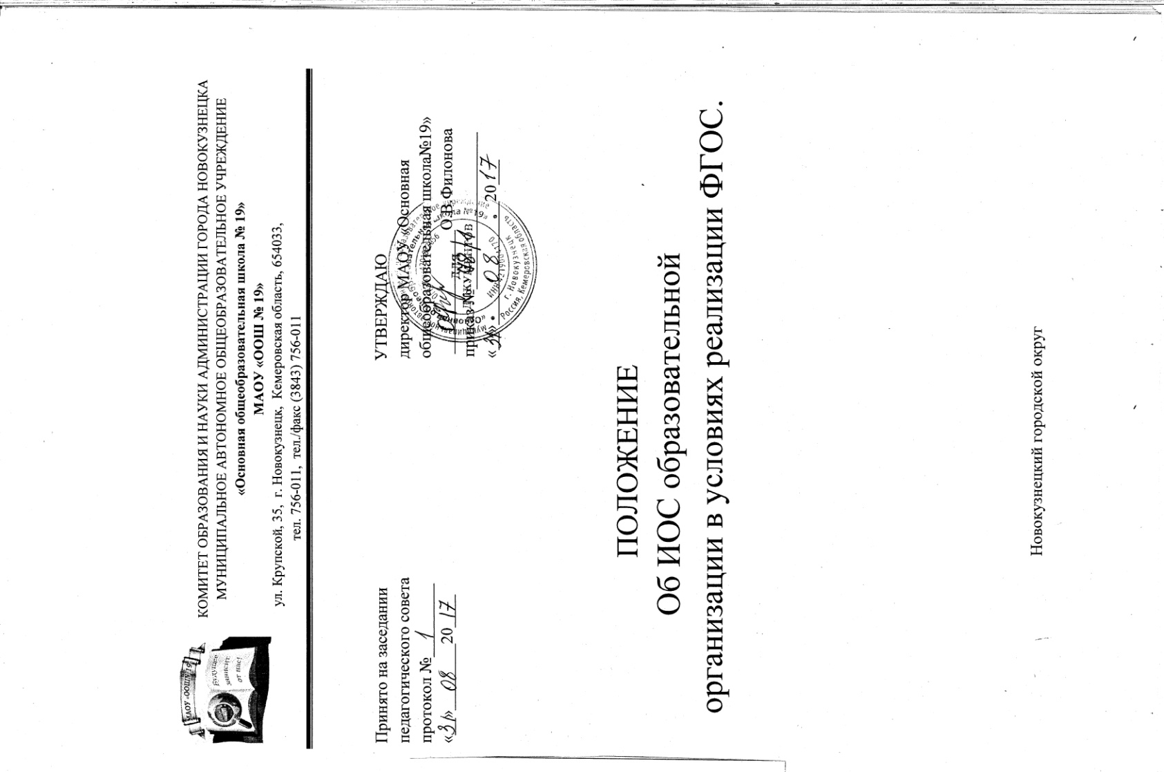

1.Общие положения
Создание информационно-образовательная среды (ИОС) в МАОУ «Основная общеобразовательная школа № 19» обусловлено:
- выполнением социального заказа современного общества, направленного на подготовку подрастающего поколения к полноценной работе в условиях глобальной информатизации всех сторон общественной жизни;
- расширением сферы применения информационных технологий в образовательной деятельности;
- необходимостью оптимизации процессов управления современным образовательным учреждением.
ИОС образовательного учреждения включает в себя совокупность технологических средств (компьютеры, базы данных, коммуникационные каналы, программные продукты и др.), культурные и организационные формы информационного взаимодействия, компетентность участников образовательной деятельности в решении различных задач с применением информационно- коммуникационных технологий (ИКТ), а также наличие служб поддержки применения ИКТ.
Основные характеристики ИОС образовательного учреждения, значимые для организации образовательной деятельности:

- Открытость, которая обеспечивается за счет взаимодействия среды с информационно-образовательным пространством.
- Целостность, т.е. внутреннее единство компонентов среды. За счет этого обеспечивается целесообразная логика развертывания образовательной деятельности: постановка цели, связанная с нею деятельность педагогического работника, деятельность обучающихся и планируемый результат.
- Полифункциональность, связанная с тем, что среда может быть источником знаний и одновременно способствовать организации различных форм самостоятельной работы учащихся.

ИОС позволяет реализовать дидактические возможности инновационных технологий, эффективно организовать индивидуальную и коллективную работу учащихся, обеспечивая тем самым целенаправленное развитие их самостоятельной познавательной деятельности.

Нормативное обеспечение

При разработке Положения об информационно - образовательной среде МАОУ «ООШ № 19» использованы следующие нормативные документы:
1.Федеральный закон от 29.12.2012 № 273-ФЗ «Об образовании в Российской Федерации»;
- Стратегия развития информационного общества в Российской Федерации (утверждена Президентом РФ от 07.02.2008 № Пр-212);
- Государственная программа Российской Федерации «Информационное общество (2011–2020 гг.)» (утверждена распоряжением Правительства РФ от 20.10.2010 № 1815-р); 4. Концепция развития Единой информационной образовательной среды в Российской Федерации (одобрена на заседании подкомиссии по использованию информационных технологий при предоставлении государственных и муниципальных услуг Правительственной комиссии по внедрению информационных технологий в деятельность государственных органов и органов местного самоуправления 11 июня 2013 г. протокол №5 http://210fz.ru/mdx/index.php?id=72) и утверждена министром образования и науки Российской Федерации Д.В. Ливановым).

Цели и задачи ИОС
Главная цель ИОС - это единство образовательного пространства школы, повышение качества образования, создание условий для поэтапного перехода к новому уровню образования на основе информационных технологий, создание условий для предоставления дистанционных образовательных услуг и ведение электронного документа оборота в образовательном учреждении.
Основные задачи ИОС:
- Возможность осуществлять в электронной форме следующие виды деятельности:
  - планирование образовательной деятельности;
  - размещение и сохранение материалов образовательной деятельности, в том числе – работ учащихся и педагогических работников, используемых участниками образовательной деятельности;
  - фиксацию хода образовательной деятельности и результатов освоения основной образовательной программы;
  - взаимодействие между участниками образовательной деятельности, в том числе – дистанционное посредством сети Интернет, возможность использования данных, формируемых в ходе образовательной деятельности для решения задач управления образовательной деятельностью;
  - контролируемый доступ участников образовательной деятельности к информационным образовательным ресурсам в сети Интернет (ограничение доступа к информации, несовместимой с задачами духовно-нравственного развития и воспитания обучающихся);
  - взаимодействие образовательного учреждения с органами, осуществляющими управление в сфере образования и с другими образовательными учреждениями, организациями.
- Сокращение бумажного оборота документов и отчетов.
- Повышение эффективности и скорости принятия управленческих решений за счет использования новых возможностей, предоставляемых ИОС.
- Предоставление возможности быстрого доступа к данным по важнейшим показателям образовательного учреждения за любой период времени.
- Представление данных показателей в удобном для восприятия и анализа виде. Правильно организованная ИОС образовательного учреждения, в частности грамотное использование ИКТ в образовательной деятельности, позволяет на новом уровне осуществить дифференциацию обучения, повысить мотивацию обучающихся, обеспечить наглядность представления практически любого материала, обучать современным способам самостоятельного получения знаний, что, безусловно, явится условием достижения нового качества образования.

Структура ИОС МАОУ «ООШ № 19»

Организационная структура ИОС образовательного учреждения:
- компьютерный класс для преподавания курса информатики, для компьютерной поддержки общеобразовательных предметов, для организации исследовательской, проектной деятельности, внеклассной работы;
- автоматизированные рабочие места для административных работников, для сотрудников социально-психологической службы, для библиотеки, для методической работы;
- медиатека;

- Техническая инфраструктура ИОС образовательного учреждения: компьютерная техника (компьютерный класс, отдельные компьютеры, );oпериферийное и проекционное оборудование (принтеры, сканеры, проекторы и др.);
  - локальная вычислительная сеть;
  - системное программное обеспечение.

- Информационная инфраструктура ИОС образовательного учреждения: программное обеспечение общего назначения (текстовые и графические
редакторы, электронные таблицы и др.);

- программное обеспечение для автоматизации деятельности различных служб (для учета учащихся и родителей, для кадрового учета);
- программно-методическое обеспечение для организации учебно-воспитательного процесса (обучающие и развивающие компьютерные программы, электронные справочники, мультимедийные энциклопедии и др.);
- информационные ресурсы образовательного учреждения (единая база данных, учебно- методические банки данных, мультимедийные учебные разработки, хранилище документов, Web-сайт).

Права пользователей ИОС
Основными пользователями ИОС образовательного учреждения являются:
- директор;
- заместитель директора по воспитательной работе;
- заместитель директора по учебно-воспитательной работе;
- социальный педагог;
- педагог-психолог;
- секретарь;
- библиотекарь;
- педагогический работник, выполняющий функции классного руководителя;
- педагогический работник;
- обучающийся; •родитель (законный представитель).

Права получения информации, доступа к информации, хранящейся в ИОС (без ее изменения), устанавливаются в соответствии со следующими общими принципами:
- персональные данные обучающихся доступны педагогическому работнику выполняющему функции классного руководителя, заместителю директора по УВР, директору и по специальным регламентам, частично:
  - самому обучающемуся;
  - родителям (законным представителям) данного обучающегося.
- информация об образовательной деятельности (планы, результаты) доступна педагогическим работникам и руководящим работникам образовательного учреждения;
- информация о ходе образовательной деятельности отдельного обучающегося доступна его родителям (законным представителям), доступ к этой информации осуществляется через персональный пароль.

- данные о деятельности образовательного учреждения доступны широкой общественности через официальный сайт школы, где, в частности, размещаются: устав образовательного учреждения, основная образовательная программа, ежегодный публичный доклад и т. д.
- информация о распределении ресурсов доступна работникам гимна, органам управления образованием и по специальным регламентам: обучающимся образовательного учреждения, родителям (законным представителям) обучающихся;
- службы информатизации, технологической поддержки, администрирования и мониторинга ИОС имеют доступ ко всем информационным объектам без ознакомления с содержанием информации и ее использования.

Права получения информации обеспечиваются, в частности, обязанностью тех или иных участников образовательной деятельности размещать информацию в ИОС. Право использования оборудования ИКТ, в том числе использования цифровых носителей информации многократного использования имеют все участники образовательной деятельности. Пользователи ИОС имеют право на обучение и консультирование в областях, связанных с ИКТ.

Обязанности пользователей ИОС
Общая обязанность пользователей ИОС - достигать наибольшей эффективности и качества индивидуального и коллективного труда с запланированными целями и в запланированное время, используя ресурсы образовательного учреждения, в том числе средства ИКТ, расходные материалы, соблюдая технику безопасности, санитарно-гигиенические, юридические, этические нормы.
За нарушение или ненадлежащее исполнение своих обязанностей пользователи ИОС несут ответственность в соответствии с действующим законодательством, своими должностными инструкциями (обучающиеся – правилами поведения для обучающихся), договорами (родители (законные представители – договорами о сотрудничестве) и другими локальными актами школы.

7. Ограничения и запреты на деятельность пользователей ИОС Пользователи ИОС обязаны:
- предпринимать только разрешенные в явной форме действия с данными, в частности, запрещается:
  - намеренно негативно влиять на работу информационных систем;
  - менять чужие данные, кроме специальных, явно оговоренных случаев;
- не допускать рассылки информации, существенная часть адресатов которой не предполагала получить ее или могла бы возражать против получения;
- не знакомиться с содержанием информации, создатели или владельцы которой не предполагали такого знакомства;
- принимать меры по ответственному хранению средств ИКТ, полученных для индивидуального или группового использования, не оставлять их без присмотра, не допускать порчи оборудования;
- принимать разумные меры по предотвращению запрещаемых выше действий другими участниками образовательной деятельности, в том числе – обучающимися;
- получение информации из Интернета или с цифровых носителей должно соответствовать целям и задачам образовательной деятельности. В частности:

- запрещается просмотр сайтов, не предназначенных для знакомства с ними детьми до 18 лет.

